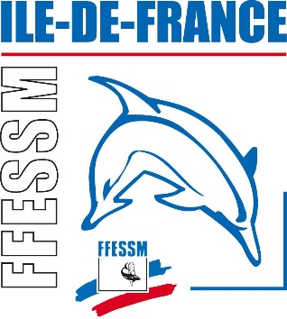
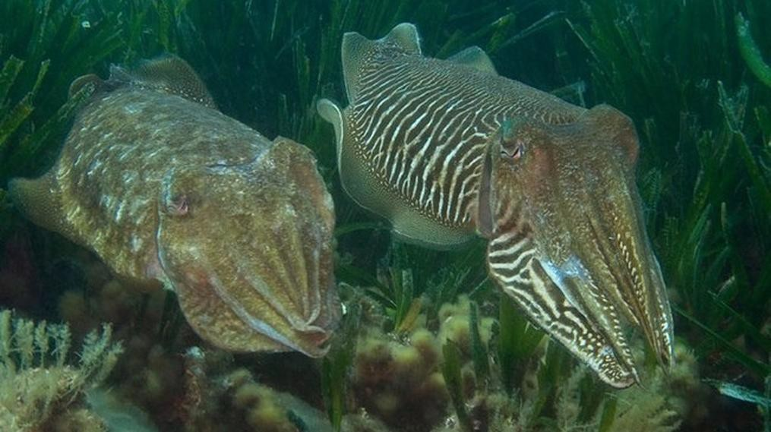
Attestation de stage de Plongeur Bio niveau 2

Délivrée à :
doris.ffessm.fr © Alain BONNET

N° de licence: Né(e) le: à:

Lieu d'examen: Date:

Le Président de la Commission
Environnement et Biologie Subaquatiques
ou le Président du Jury
Les formateurs du Jury Le Titulaire

